2024年4月3日今日动态
今天是星期三，雨天。共有25位小朋友来园，请假5人，其中熊梓轩、程诺、官同羽、夏一心、易筱曦请事假。
周发展目标：
1.加深对春天的认识，并用多元的方式感受和表现春天的美。
2.学习观察的基本方法，并用自己喜欢的方式表达自己对初春的认识。
一、区域游戏
姓 名 | 区域 | 游戏内容 |  | 姓 名 | 区域 |  | 游戏内容
张梓祎 | 建构区 | 地面建构 |  | 徐燃 | 建构区 |  | 飞机
丁秋铭 | 建构区 | 剑 |  | 郭静悠 | 娃娃家 |  | 扮演爸爸
吴燚 | 图书角 | 讲故事 |  | 夏一心 | 请假 |  | 请假
梁佳硕 | 益智区 | 挂衣服 |  | 殷颂惜 | 建构区 |  | 柳树
金文哲 | 美工区 | 春天的小花 |  | 顾羽汐 | 益智区 |  | 图形拼拼乐
刘郑勋 | 建构区 | 万能工匠 |  | 顾晨怡 | 建构区 |  | 花盆
张铭昊 | 张铭昊 | 画画 |  | 易筱曦 | 请假 |  | 请假
熊梓轩 | 请假 | 请假 |  | 王婉苏 | 图书角 |  | 讲故事
程诺 | 请假 | 请假 |  | 徐旻玥 | 万能工匠 |  | 小花
孙思淼 | 建构区 | 土星 |  | 汪雪婷 | 美工区 |  | 彩泥
官同羽 | 请假 | 请假 |  | 张竹青 | 美工区 |  | 撕贴游戏
褚浩宸 | 花花 | 春天的小花 |  | 蔡娅宁 | 美工区 |  | 彩泥
赵奕承 | 万能工匠 | 小花
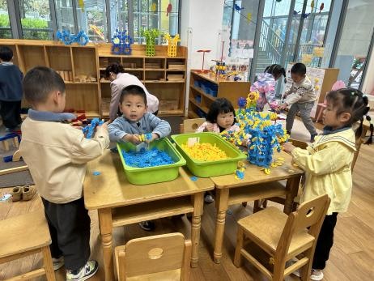 |  |  | 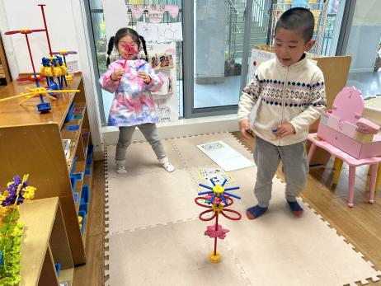 |  |  | 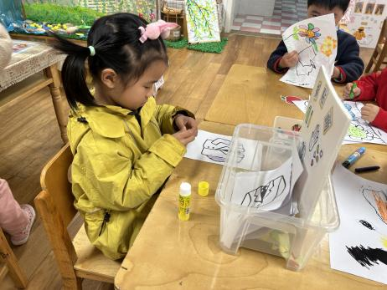
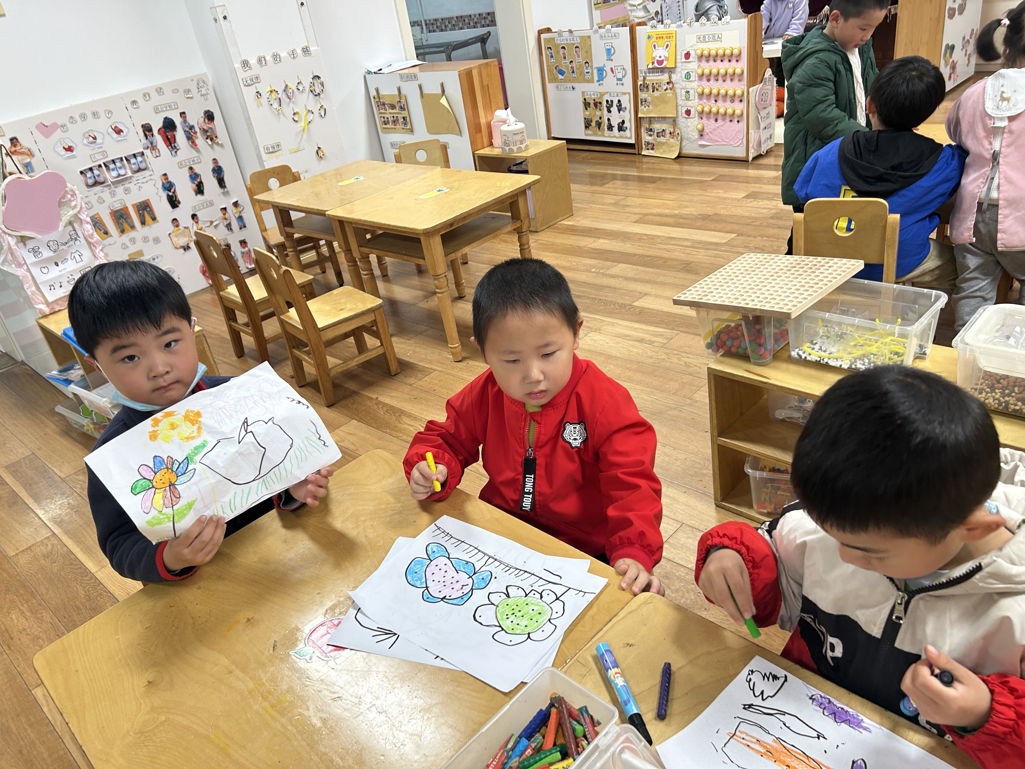 |  |  | 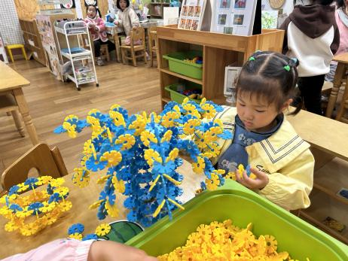 |  |  | 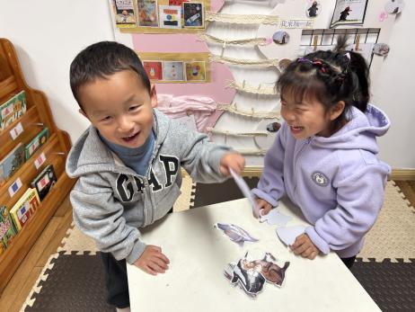

二、集体活动：谈话《清明节》
清明节又叫踏青节，在仲春与暮春之交，也就是冬至后的第104天。是中国传统节日，也是最重要的祭祀节日之一，是祭祖和扫墓的日子。清明最早只是一种节气的名称，其变成纪念祖先的节日与寒食节有关。晋文公把寒食节的后一天定为清明节。本次活动通过看一看、说一说的方式，使幼儿了解清明节的由来和各种风俗习惯。
表扬这些小朋友能了解清明节的由来及传说，知道清明节是我国民族传统节日：褚浩宸、赵奕承、徐燃、张梓祎、殷颂惜、吴燚、梁佳硕、刘郑勋、顾晨怡、蔡娅宁。
表扬这些小朋友能了解清明的各种民俗，感受寒食节与其它节日在气氛上有所不同：丁秋铭、金文哲、王婉苏、顾羽汐、汪雪婷、张竹青、徐旻玥、张铭昊、孙思淼、郭静悠、
三、家园配合
1.周一～周四，延时班放学时间：16:30，周五没有延时班，统一放学时间：15:30。
2.清明节放假时间：2024年4月4日(星期四)至4月6日(星期六)，放假调休共3天。
返园时间：2024年4月7日（星期日）正常上课。

